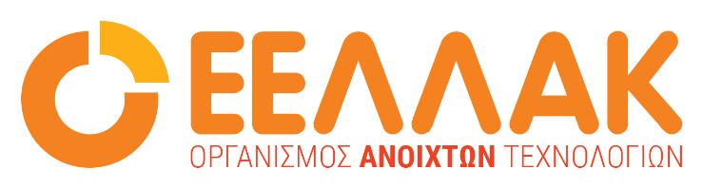

Αθήνα, 1 Ιουλίου 2024

ΔΕΛΤΙΟ ΤΥΠΟΥ
Ανακοινώθηκαν τα αποτελέσματα αξιολόγησης των έργων του 6ου Πανελλήνιου Διαγωνισμού Ανοιχτών Τεχνολογιών στην Εκπαίδευση

Η Οργανωτική επιτροπή του Διαγωνισμού Ανοιχτών Τεχνολογιών https://openedtech.ellak.gr/ ανακοινώνει τα αποτελέσματα της αξιολόγησης των έργων του 6ου Πανελλήνιου Διαγωνισμού Ανοιχτών Τεχνολογιών που πραγματοποιήθηκε την σχολική χρονιά 2023-2024.
Ο 6ος Πανελλήνιος Διαγωνισμός Ανοιχτών Τεχνολογιών στην Εκπαίδευση, επικεντρώθηκε τη φετινή χρονιά στην ευρύτερη Θεματική ενότητα της Τεχνητής Νοημοσύνης, και έχει ως στόχο μέσω της συγγραφής ανοιχτού κώδικα και της χρήσης των ανοιχτών τεχνολογιών, μαθητές και εκπαιδευτικοί, να αποκτήσουν τις απαραίτητες δεξιότητες, ώστε να γίνουν δημιουργοί λύσεων και όχι απλοί καταναλωτές ψηφιακών υπηρεσιών.
Ο κύριος στόχος του διαγωνισμού είναι ο διαμοιρασμός της γνώσης ανάμεσα στους μαθητές, τους εκπαιδευτικούς, τα σχολεία και ευρύτερα στην κοινωνία.
Εκατοντάδες μαθητές και μαθήτριες από όλη την Ελλάδα, συμμετείχαν στον 6ο Διαγωνισμό με την πολύτιμη στήριξη των εκπαιδευτικών τους και πειραματίστηκαν μαθαίνοντας με Ανοιχτές Τεχνολογίες. Στον 6ο Πανελλήνιο Διαγωνισμό Ανοιχτών Τεχνολογιών δήλωσαν συμμετοχή πάνω από 2000 μαθητές και 360 εκπαιδευτικοί με 173 ομαδες από όλες τις περιφέρειες της χώρας ενώ σε 140 ομάδες μαθητών που συνέχισαν στην δεύτερη φάση του διαγωνισμού, χορηγήθηκε ο εξοπλισμός για να υλοποιήσουν το έργο τους.
Στην επίσημη ιστοσελίδα του Διαγωνισμού, https://openedtech.ellak.gr , μπορείτε να δείτε όλα τα έργα που υλοποίησαν οι μαθητές και οι μαθήτριες, τα οποία και διαθέτουν με ελεύθερες άδειες χρήσης ώστε να χρησιμοποιούνται ως εκπαιδευτικό υλικό από όλα τα σχολεία.
Όλα τα έργα των ομάδων που ολοκληρώθηκαν ήταν εξαιρετικά. Τα έργα που διακρίθηκαν, ξεχώρισαν για την ιδέα, την υλοποίησή της, τις αναλυτικές οδηγίες κατασκευής-χρήσης και διδασκαλίας που τους δίνουν την δυνατότητα να είναι επαναχρησιμοποιήσιμα και από άλλα σχολεία.
Η Οργανωτική Επιτροπή ευχαριστεί θερμά όλους τους μαθητές και τους εκπαιδευτικούς που συμμετείχαν στον Διαγωνισμό. Ιδιαιτέρως αναγνωρίζει τη δημιουργικότητά τους, αλλά και την συμβολή τους στη διαμόρφωση μια ευρύτερης κοινότητας με πρωταρχικό μέλημα την ελεύθερη πρόσβαση στη γνώση.
Η Οργανωτική Επιτροπή ευχαριστεί το Ίδρυμα Ωνάση με την συμβολή του οποίου ο απαραίτητος εξοπλισμός ανοιχτών τεχνολογιών χορηγήθηκε σε περισσότερες από 140 ομάδες μαθητών και μαθητριών από όλη την Ελλάδα.

Τα έργα και οι ομάδες που διακρίθηκαν
(με αλφαβητική σειρά)

ΚΑΤΗΓΟΡΙΑ ΝΗΠΙΑΓΩΓΕΙΩΝ
- Το έργο A.I. & IoT: Let us Save Birdie’s Tree από τα συνεργαζόμενα: Νηπιαγωγείο Λυγιάς Λευκάδας, το 1ο Νηπιαγωγείο Λαγυνών, το Νηπιαγωγείο Ευκαρπίας Κιλκίς και το Δημοτικό Σχολείο Μαθιάτη (Κύπρος)
- Το έργο “A.I. Can Be My Eye” από το 4ο Νηπιαγωγείο Αγίας Βαρβάρας
- Το έργο Α.Σ.Π.Ι.Δ.Α. – Αειφόρα Συνεργασία Πρώτων Βοηθειών & Ιδιαίτερης Διαχείρισης Αναγκών από το Αειφόρο Νηπιαγωγείο Ταυρωνίτη και 8ο Νηπιαγωγείο Ελευσίνας
- Το έργο “Ας SOSουμε τα ζώα” από τα συνεργαζόμενα Νηπιαγωγείο Λίμνης Ευβοίας, 32ο Νηπιαγωγείο Θεσσαλονίκης και 2ο Νηπιαγωγείο Γαργαλιάνων
- Το έργο “Η δική μου διαδρομή μάθησης” από το 1ο Νηπιαγωγείο Λητής
- Το έργο Μελένιοι από το 5ο Νηπιαγωγείο Δράμας
- Το έργο Μεσόγειος ΣΟΣ από Νηπιαγωγείο Νεοχωρούδας
- Το έργο Οι Storytellers της Οικοσυμμαχίας από τα συνεργαζόμενα 100ο Νηπιαγωγείο Αθηνών (Συντονιστής), *Νηπιαγωγείο Αυλωναρίου, 1ο Νηπιαγωγείο Λουτρών Αιδηψού,2ο Νηπιαγωγείο Ν. Αρτάκης, Νηπιαγωγείο Καράβου, Νηπιαγωγείο Μαντουδίου, Δημοτικό Σχολείο Ξυλοφάγου Α Κύπρου, 6ο Νηπιαγωγείο Χαλκίδας, 4ο Νηπιαγωγείο Βασιλικού, 1ο Νηπιαγωγείο Λάρυμνας, Νηπιαγωγείο Αγίου Κωνσταντίνου, Δημοτικό Α Παραλιμνίου Κύπρου, Νηπιαγωγείο Πηλίου, 33ο Νηπιαγωγείο Χαλκίδας, 2ο Νηπιαγωγείο Ερέτριας, Ευρωπαϊκό σχολείο Μονάχου, Νηπιαγωγείο Νεοχωρίου
- Το έργο Παίξε θαλάσσιο σκάκι….σώσε τον βασιλιά από το 1ο Νηπιαγωγείο Μουρικίου
- Το έργο Psybot από το ΙΔ. ΝΗΠΙΑΓΩΓΕΙΟ ΣΤΡΟΥΜΦΑΚΙΑ ΚΟΖΑΝΗ
- Το έργο The Rainbow team από το 7ο Νηπιαγωγείο Κατερίνης
- Το έργο Robot-SOS φωνάζω, τα δάση προφυλάσσω από το Νηπιαγωγείο Άνω Βολιμών και το Νηπιαγωγείο Αγίου Κηρύκου

ΚΑΤΗΓΟΡΊΑ ΔΗΜΟΤΙΚΏΝ ΣΧΟΛΕΙΏΝ
- Το έργο The Pocket braille project από το 1ο Δημοτικό Σχολείο Μουρνιών / Δημοτικό Σχολείο Αγροκηπίου
- Το έργο Αυτοματοποιημένη μηχανή εκκόλαψης αυγών με τη βοήθεια της τεχνητής νοημοσύνης από το Δημοτικό Σχολείο Πάου
- Το έργο Μουσικό Κουτί Α.Ι. από το 1ο Δημοτικό Σχολείο Παπάγου
- Τα έργο Διαλογή Ανακύκλωσης με Α.Ι και Προσομοιωτής σεισμών και σεισμογράφος από το Δημοτικό Σχολείο Πολίχνης
- Το έργο Pinewood Panthers A.I. Dog Feeder από το Δημοτικό Σχολείο Pinewood
- Το έργο Social bot από την ομάδα Μικροί Χάκερ του Πειραματικού Δημοτικού Σχολείο Φλώρινας σε Συνεργασία με τον Πόλο Εκπαιδευτικής Καινοτομίας ΤΠΕ Φλώρινας

ΚΑΤΗΓΌΡΙΑ ΓΥΜΝΑΣΊΩΝ
- Το έργο Μαγικός Καθρέφτης από το 6o Πειραματικό Γυμνάσιο Αλεξανδρούπολης
- Τα έργα Αναγνώριση άρθρων με πιθανές ψευδείς ειδήσεις, Σύστημα αυτόματης καταγραφής παρουσιών των μαθητών με την χρήση της Τεχνητής Νοημοσύνης και Αυτο-Οδηγούμενο Όχημα-Ρομπότ από το Γυμνάσιο Νεαπόλεως Λασιθίου
- Το έργο Αναγνώριση Νοηματικής γλώσσας (αριθμοί 1-10) από το Μουσικό Γυμνάσιο ΛΤ Ιλίου
- Το έργο Αυτόνομο Υπηρεσιακό Όχημα Πόλης με FossBot από την Εράσμειο Ελληνογερμανική Σχολή
- Το έργο Xρήση τεχνολογίας ΙοΤ για μέτρηση ποιότητας του αέρα μέσα στην τάξη από το 4ο Γυμνάσιο Ζωγράφου
- Το έργο RoboHand – Μεταφραστής Νοηματικής Γλώσσας από την Σχολή Ι.Μ.Παναγιωτόπουλου
- Το έργο Νερό το πιο πολύτιμο αγαθό από το Γυμνάσιο Μεγάλων Καλυβίων
- Το έργο Belt alert από το Γυμνάσιο Λιβαδοχωρίου Λήμνου
- Τα έργα Φτιάχνουμε ένα ιπτάμενο τετρακόπτερο drone από το μηδέν (DIY) και Έξυπνος χρωματικός διαλογέας δεμάτων EVO από το 7ο Γυμνάσιο Χαϊδαρίου
- Το έργο Raspberry-Pi-Based-Rock-Paper-Scissors-Game από το Ζάννειο Πρότυπο Γυμνάσιο

ΚΑΤΗΓΟΡΊΑ ΛΥΚΕΊΩΝ
- Το έργο AI feeding system από το 5ο Λύκειο Αγρινίου
- Το έργο IntelliSight Glasses από την Ελληνογερμανική Αγωγή
- Το έργο Αυτοματοποιημένο σύστημα εντοπισμού και ειδοποίησης για δασικές πυρκαγιές από το Ζάννειο Πρότυπο Λύκειο
- Το έργο Precision Farming / Agriculture: Η Τεχνητή Νοημοσύνη στην υπηρεσία του
- αγροτικού τομέα από το Πειραματικό Σχολείο Πανεπιστημίου Θεσσαλονίκης
- Το έργο Έξυπνος Πετρελαιομετρητής από το 1ο ΓΕΛ Καβάλας
- Το έργο Μέτρηση & έλεγχος παραγόντων ποιότητας νερού με arduino από το 2ο Γενικό Λύκειο Καλαμαριάς
- Το έργο Ρομποτικός Βραχίονας από το 6o ΓΕΛ ΤΡΙΚΑΛΩΝ

ΚΑΤΗΓΟΡΊΑ ΕΠΑΛ
- Τα έργα AI automated parking και Disabled people assistant από το 2ο ΕΠΑΛ / ΕΚ Αγρινίου
- Το έργο Ψηφιακός ηχητικός βοηθός στην Τάξη από μαθητές του Εσπερινού ΕΠΑΛ Αλιάρτου
- Το έργο Φανταστικές ιστορίες και εικονογραφημένα παραμύθια από την τεχνητή νοημοσύνη από το 1o E.K. Άρτας
- Το έργο Εικονικός Βοηθός ΣΕΠ μαθητές το 2ο ΕΠΑΛ Καβάλας (Εσπερινό)
- Το έργο Ρύθμιση σηματοδοτών κυκλοφορίας με Τεχνητή Νοημοσύνη από το 1ο ΕΠΑΛ Τρικάλων
- Το έργο Αυτόνομο Ρομποτικό Όχημα κι ως ChatBot (ο έξυπνος βοηθός) στις θερμοκηπιακές καλλιέργειες από το Εσπερινό ΕΠΑΛ Ιεράπετρας
- Το έργο SMART CITY: Special Team Educated in Modeling από το 2ο ΕΝ.Ε.Ε.ΓΥ.-Λ. Ανατολικής Θεσσαλονίκης
- Το έργο Pet A.I. από το 1ο ΕΠΑΛ Ρεθύμνου

ΑΝΕΞΑΡΤΗΤΕΣ ΟΜΑΔΕΣ
(ΚΑΤΗΓΟΡΙΑ ΝΗΠΙΑΓΩΓΕΙΩΝ)
- Tα έργα Animal Rescue Team, Robotakia Smart Assistants, Robotakia_Vision Robots και Robotakia Carousel από τα Robotakia
- Το έργο A Smart School for Everyone από την Ανεξάρτητη ομάδα 2ου Πειραματικού Νηπιαγωγείου Θεσσαλονίκης
(ΚΑΤΗΓΟΡΙΑ ΔΗΜΟΤΙΚΩΝ)
- Τα έργα Εικονικός βοηθός A.I και TechWeather Forecasters από το MindLab Education
- Τα έργα SmartDrive-AI – Τηλεκατευθυνόμενο όχημα με τεχνητή νοημοσύνη και SoccerBots AI από το ΠΕΚΤΠΕ Γρεβενών
- Τα έργα Robotakia Gamers Creative Bytes, Robotakia Fire, Robotakia Home και Robotakia_Maze από τα Robotakia
- Το έργο AI Fishing – Ο ξεκούραστος ψαράς! από την Ανεξάρτητη Ομάδα AI Fishing
- Τα έργα Arduino σε όχημα για άτομα με ειδικές ανάγκες, Arduino “Prevent Fire” και Η έξυπνη φάρμα από το Ίδρυμα Υποτροφιών Ρόδου Εμμανουήλ και Μαίρης Σταματίου
- Το έργο Space Museum από την ομάδα Robokoon
(ΚΑΤΗΓΟΡΙΑ ΓΥΜΝΑΣΙΩΝ)
- Το έργο Έξυπνα σπίτια με απομακρυσμένη πρόσβαση και καταγραφή δεδομένων από τον Εξωραϊστικό και Πολιτιστικό Σύλλογο Πανοράματος Γαλατσίου «Η ΑΓΙΑ ΕΙΡΗΝΗ»
- Τα έργα AI Guardian και TechMood από το MindLab Education
- Το έργο Robotakia AI από τα Robotakia
- Το έργο Steamakers από το Labaki
- To έργο Προστατευτικός μηχανισμός για παιδικό κάθισμα αυτοκινήτου από την ομάδα Logic legends
- Το έργο Αυτόματη ταΐστρα ζώων μέσω αναγνώρισης εικόνας από το Seed Robotics
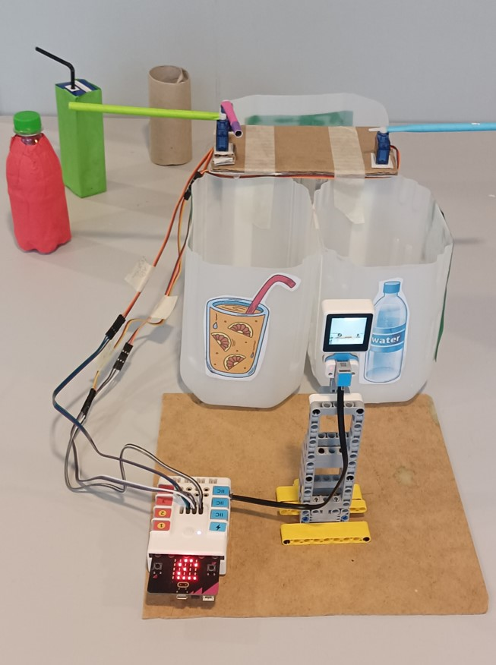
(ΚΑΤΗΓΟΡΙΑ ΛΥΚΕΙΩΝ)
- Το έργο Sea Guard από το 1o ΕΚΦΕ ΗΡΑΚΛΕΙΟΥ ΚΡΗΤΗΣ
- Τα έργα PetAI της ομάδας Primes και SEISMO GUARD της ομαδας Deus ex Machina από το Labaki

Διαλογή Ανακύκλωσης με Α.Ι. – RoboStar – 1ο ΔΣ Πολίχνης

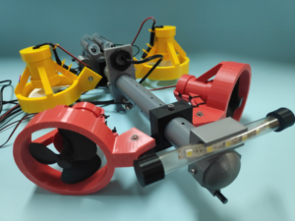
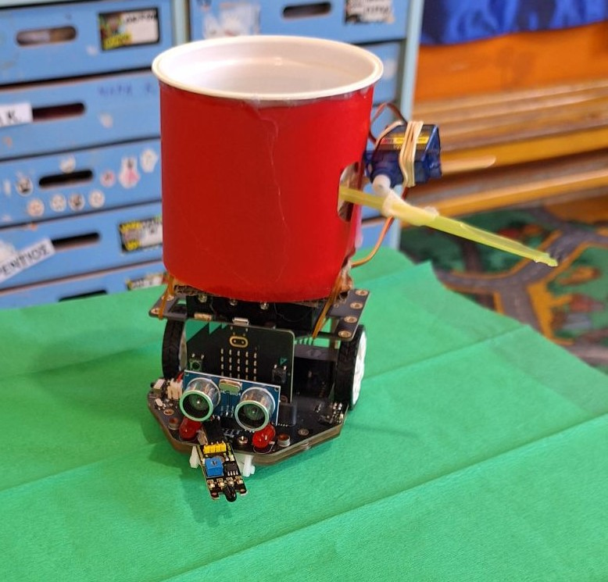

Sea Guard από το 1o ΕΚΦΕ ΗΡΑΚΛΕΙΟΥ ΚΡΗΤΗΣ

Robot-SOS φωνάζω, τα δάση προφυλάσσω”- Νηπιαγωγείο Άνω Βολιμών

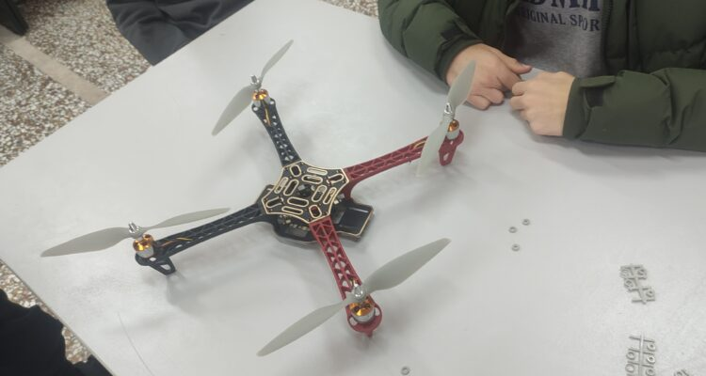

Φτιάχνουμε ένα ιπτάμενο τετρακόπτερο drone από το μηδέν (DIY) – 7 Γυμνάσιο Χαϊδαρίου

_____

Ο Οργανισμός Ανοιχτών Τεχνολογιών - ΕΕΛΛΑΚ ιδρύθηκε το 2008, σήμερα αποτελείται από 37 Πανεπιστήμια, Ερευνητικά Κέντρα και κοινωφελείς φορείς. Ο Οργανισμός Ανοιχτών Τεχνολογιών - ΕΕΛΛΑΚ έχει ως κύριο στόχο να συμβάλλει στην ανοιχτότητα και ειδικότερα στην προώθηση και ανάπτυξη των Ανοιχτών Προτύπων, του Ελεύθερου οΛογισμικού, του Ανοιχτού Περιεχομένου, των Ανοιχτών Δεδομένων και των Τεχνολογιών Ανοιχτής Αρχιτεκτονικής στο χώρο της εκπαίδευσης, του δημόσιου τομέα και των επιχειρήσεων στην Ελλάδα, ενώ παράλληλα φιλοδοξεί να αποτελέσει κέντρο γνώσης και πλατφόρμα διαλόγου για τις ανοιχτές τεχνολογίες. Ανάμεσα στους φορείς που συμμετέχουν στον Οργανισμό Ανοιχτών Τεχνολογιών - ΕΕΛΛΑΚ είναι τα πιο πολλά ελληνικά Πανεπιστήμια και Ερευνητικά Κέντρα, ενώ για την υλοποίηση των δράσεων της ο Οργανισμός Ανοιχτών Τεχνολογιών - ΕΕΛΛΑΚ βασίζεται στην συνεργασία και ενεργή συμμετοχή των μελών της και της ελληνικής κοινότητας χρηστών και δημιουργών Ελεύθερου Λογισμικού, Ανοιχτού Περιεχομένου και Τεχνολογιών Ανοιχτής Αρχιτεκτονικής. Ο Οργανισμός Ανοιχτών Τεχνολογιών - ΕΕΛΛΑΚ εκπροσωπεί τα Creative Commons (wiki.creativecommons.org/Greece), είναι ιδρυτικό μέλος του COMMUNIA (www.communia-association.org), είναι ο ελληνικό κόμβος για το Open Data Institute (opendatainstitute.org), και είναι μέλος του Open Budget Initiative (internationalbudget.org/what-we-do/major-ibp-initiatives/open-budget-initiative).
Επικοινωνία: Έλενα Μπάρκα 210 2209380, info@eellak.gr

